**初二物理学生第4周周测卷试题**

**一、单选题**

46．甲、乙、丙、丁四个物体的运动速度分别是10m/s，18km/h，450cm/s，1200cm/min，则它们速度由大到小的顺序是（     ）

A．v丁＞v丙＞v乙＞v甲

B．v甲＞v乙＞v丙＞v丁

C．v甲＞v乙＞v丁＞v丙

D．v乙＞v甲＞v丙＞v丁

47．甲、乙两物体做匀速直线运动，它们的速度之比为3：1，通过的路程之比为2：3，则它们运动的时间之比为（　　）

A．2：9 B．2：1 C．9：2 D．1：2

48．某一物体做变速直线运动，已知它在前一半路程的速度为4m/s,后一半路程的速度是6m/s,那么，它在整个路程中的平均速度是（　　）

A．4m/s B．4.8m/s C．5m/s D．6m/s

49．一列火车，以2.5m/s速度匀速通过一座全长为180m的桥，从火车头进桥到车尾出桥共用时1min20s ,则火车的长度为（　　）

A．200m B．20m

C．170m D．无法计算

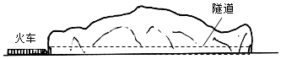

50．甲、乙两小车同时、同地向东做直线运动，它们运动的路程随时间变化如图所示，由图可知（　　）

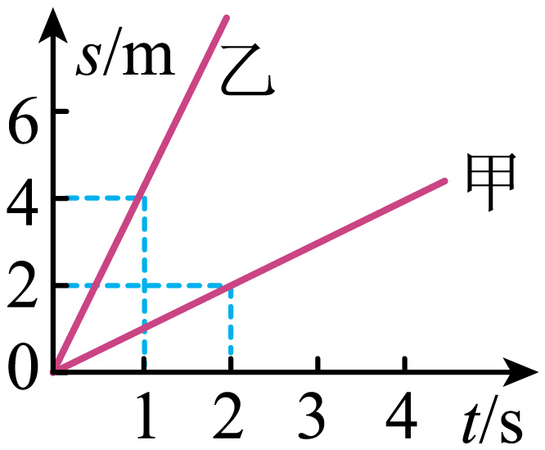

A．甲车在2s内运动距离为4m

B．以甲车为参照物，乙车向西运动

C．乙车的速度小于甲车的速度

D．*t=*3s时，甲、乙两车相距9m